Szegedi Tudományegyetem
Juhász Gyula pedagógusképző kar
Tanító- és Óvóképző Intézet
Óvóképző Szakcsoport

Játékpedagógia
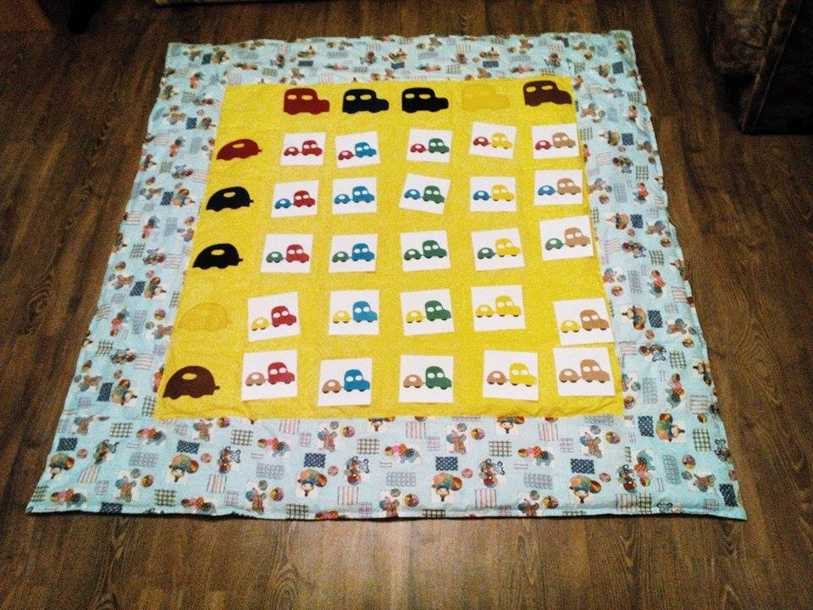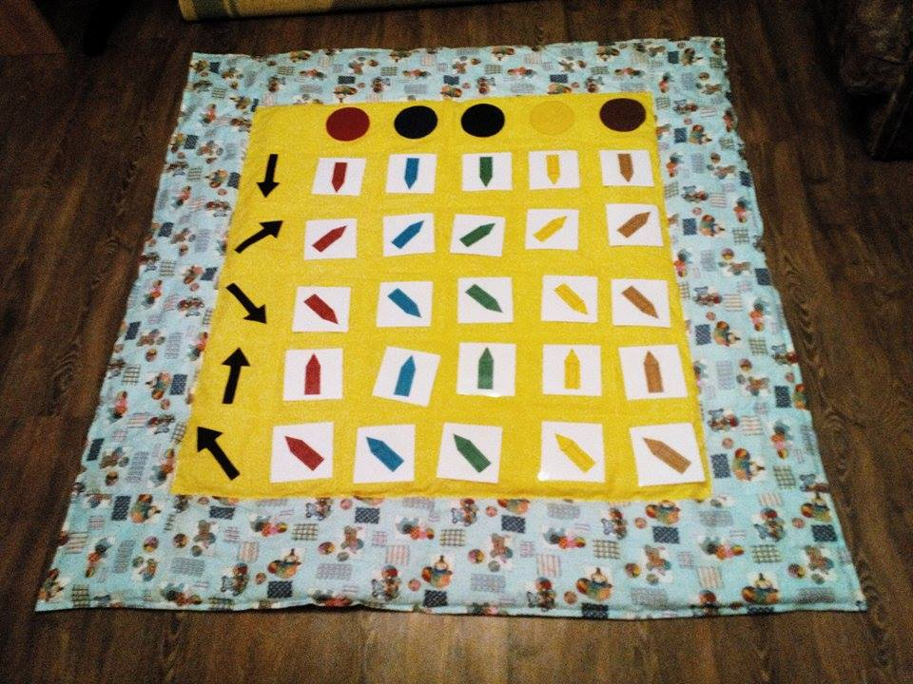

Készítette: Szikora Andrea (SZAVAIF.SZE)
2014.12.01.
Oktató: Dr. Sztanáné dr. Babics Edit
Mátrix
Motiváció:
Ezt a játékot 5 éves kortól ajánlanám. Elkészíteni nem lehet a gyerekekkel, viszont jót lehet közösen is játszani vele.
Tervezés:
Ezt a játékot nyugodtan meg lehet csinálni, otthon bemaradt anyagokból. Kis négyzeteket kell kivágni, majd összevarrni. Ugyanúgy, mint az asztali mátrixnál a felső sorba varrjuk az egyik tulajdonságokat, a függőlegesbe pedig a másik tulajdonságokat. Készítünk hozzá színes kártyákat, amiknek a helyét majd a gyerekeknek kell megkeresnie. Ha van elég anyag, körbe varrhatunk egy kis szegélyt, amire akár le is térdeltethetjük a gyerekeket, ezzel is könnyebbé téve a foglalkozás menetét, a fegyelmezést.
Szükséges eszközök: - olló
- tű/ ha rendelkezésre áll, akkor varrógép
- ragasztó
- lamináló gép
Szükséges anyagok: - cérna
- vászon
- filc anyag
- színes lapok
- nyomtató papír
- lamináló fólia
Kivitelezés:
- Vágjuk ki a négyzeteket. Ha kétoldalas játékot készítünk, akkor 72 db négyzetet kell kivágni.
- Majd ezeket egyesével varjuk össze úgy, hogy egy sorba és oszlopba is 6-6 db négyzet kerüljön.
- Nekem például fehér vászon anyag volt otthon, hogy szebb legyen, textil festékkel befestettem, úgy hogy beletettem a mosógépbe, és mosószer helyett a festéket szórtam a tartájba, és egyszerűen kimostam. Így egységesen fogta be mindenhol sárgára.
- Majd a 2 db 6x6-os anyagok felső sorába és a bal szélső sorába, felvarrjuk az előre elkészített filc kis autókat, lakókocsikat, színes köröket, és a nyilakat.
- Ezután a két 6x6-os anyagot a szélek mentén össze varrjuk. A kettő közé tehetünk vatelint, hogy puha legyen.
- Ha szeretnénk, akkor körbe, varrjunk egy szegélyt, ahova a gyerekek leülhetnek.
- Nyomtató papírból, vágjunk ki négyzeteket, összesen 50 db-ot.
- Ezután sablon segítségével rajzoljuk meg színes laponként az 5 db kisautót, 5 db lakókocsit, 5 db ceruzát. (piros, sárga, barna, kék, zöld lapok kellenek)
- Majd ezeket megfelelően ragasszuk fel a már korábban elkészített fehér négyzet alakú lapokra.
- Ha azt szeretnénk, hogy a kártyák tartósak legyenek, akkor lamináltassuk le.
Játék, tovább fejlesztés:
A gyerekek, egyedül is játszhatnak vele, de csoportosan is tudunk vele játszani, méretéből adódóan. Minden kisgyerek kezébe adunk egy kártyát, vagy ők húznak egyet, és sorba mindenki megkeresheti a helyét. Közben a többiek kijavíthatják, ha véletlen rossz helyre tette. Ezzel akár jó időben az udvaron is játszhatunk, vagy akár egy kirándulásra is magunkkal vihetjük, hiszen akár plédként is funkcionálhat. Ha például kirándulás közben kiülünk egy rétre uzsonnázni, a gyerekek a holt időt elüthetik egy kis játékkal is így. Mivel két játékot is tartalmaz, ha az egyiket megunták csak megfordítják, és egy hasonló, még is más mintájú játékkal játszhatnak.

Elronthatjuk egy kártya helyét is és a feladat, megkeresni, hogy melyik van rossz helyen. Játszhatunk memória játékot is, úgy hogy minden gyerek választ magának egy színt, és csak a saját színére tehet a lefordított kártyák közül. Így meg kell jegyeznie, hogy hol látott olyan kártyát, amire szüksége lehet. A nyilas oldalnál nehezebb, ha mindenki egy irányt és nem egy színt választ.
Autós- lakókocsis oldal:
Több féle párosítás lehetséges a mátrixos játékok során. Ebben az esetben a vízszintes sorba autók, a függőleges oszlopba pedig lakókocsik kerültek. Mind a két irányba van piros, kék, zöld, sárga és barna színű figura. A feladat, hogy megtaláljuk, hogy melyik kocsihoz milyen lakókocsi kerül. Itt a szín játszik főszerepet. Ezzel a játékkal fejleszthetjük a gyerekek percepcióját, figyelmét, gondolkodását, és színgyakorlását.

Színes ceruzás oldal:
A felső vízszintes sorba színes korongokat helyeztünk, a bal szélső sorba pedig különböző irányba mutató nyilakat. Ennek függvényébe készítünk hozzá színes ceruzás kártyákat. Fejleszti a figyelmet, a vizuális memóriát, gondolkodást, színgyakorlást, és a testsémát. A gyerekekkel ezen az oldalon úgy is játszhatunk, mivel egy irányú ceruzából több is van, a helyes elhelyezését az határozza, meg hogy a gyerek hogy forgatja a kártyát. Így feltehetünk olyan kérdést is a gyerekeknek, hogy ami a kezébe van kártya, azt hány helyre teheti be?

